Міністерство освіти і науки України  
Національний технічний університет України

«Київський політехнічний інститут  ім. І. Сікорського»

Кафедра інженерії програмного забезпечення в енергетиці

Лабораторна робота № __5 _

з курсу: «Програмування вебзастосунків»

**Виконав:**  
студент _4_-го курсу,  
групи _ТВ___-_12__  
Гончаренко Микита Едуардович

 Посилання на GitHub репозиторій:__ https://github.com/honcharenkko/Go_LABS

**Перевірив:**

Голець В. О

Київ 2024/2025

5.2. Завдання 1

Створіть Веб калькулятор для порівняння надійності одноколової та двоколової систем

електропередачі та розрахунку збитків від перерв електропостачання у разі застосування

однотрансформаторної ГТП у складі:

1. Порівняти надійність одноколової та двоколової систем електропередачі (див.

Приклад 3.1.);

2. Розрахувати збитки від перерв електропостачання у разі застосування

однотрансформаторної ГПП (див. Приклад 3.2.).

Завдання 1

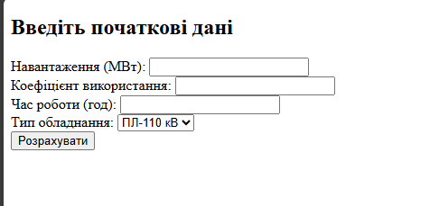 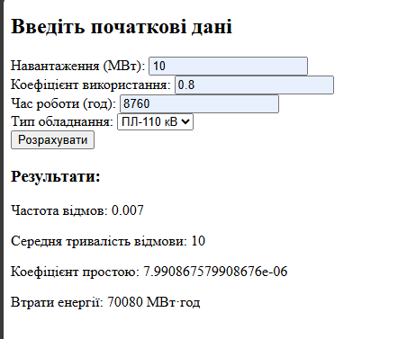

Завдання 2

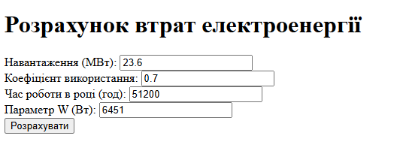 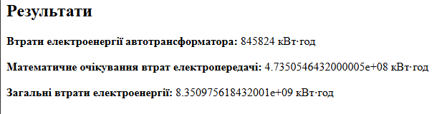

Висновок:

Під час виконання практичної роботи було розроблено веб застосунок на мові Go. В порівнянні з аналогічним завданням на мові Kotlin розробити застосунок на Go виявилось легше та зручніше через можливість використання HTML для створення інтерфейсу. Також вивчено базові поняття для розрахунків для палива і було розроблено саме калькулятор для розрахунків різних параметрів для палива.